附件2：新乡医学院校训介绍
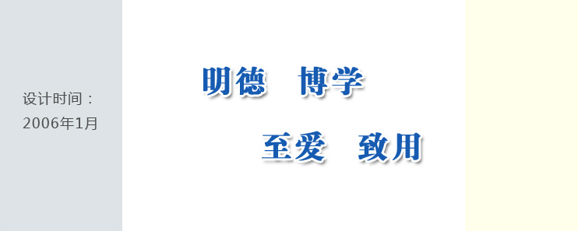

校训简介：
“明德”：出自《大学》开篇“大学之道在明明德，在亲民，在止于至善。”意谓为学者要学到高层次的学问，必须推崇高尚的品格和德行，具有崇高的品德和完备的人格。
“博学”：出自《论语》“博学而笃志”， 意谓为学者应广泛学习，博采众长，学识渊博，方能集成大家。
“至爱”：出自古语“大道至简，大医至爱，适者有寿，仁者无敌”,意谓成就“苍生大医”者必有至真至诚之爱心。
“致用”：出自《周易》“备物致用，立成器以为天下利。” 学者贵崇实尚用，学术愈精，应用愈广，则贡献愈大。

